
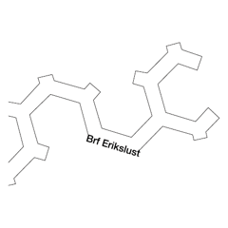
LUSTAN INFORMERAR
TILL DIG SOM BOR I HSB BRF ERIKSLUST
November 2025

2026 Års Ullared



Välkommen
Lördagen 7/2 kl 7.30 från biltvätten Mellanhedsgatan
Vi hämtar upp passagerare på ett fåtal orter och är i Ullared för shopping i ca 5 timmar
Åter i Malmö ca 18-19.
Pris 149:- ( anmälan bindande) till Bibbi 0733 125019 eller bibbi725@gmail.com ) Sista anmälan 30/11 samma pris för alla men krävs anmälan betal med Swish senast 3/12
och vid ankomst Ullared får alla ett presentkort på 100:- Alltså pris 49:-
OBS ! Begränsat med platser först till kvarn ….
Väl mött

Erikslustvägen 36A,
Med vänlig hälsning
Bibbi Lind Wiberg
Studiesamordnare
Tel: 0733-125019
bibbi@brferikslust.se / styrelse@brferikslust.se

